Antes deberán leer y prestar atención a lo detallado abajo:COPIARLO EN SUS CARPETAS.

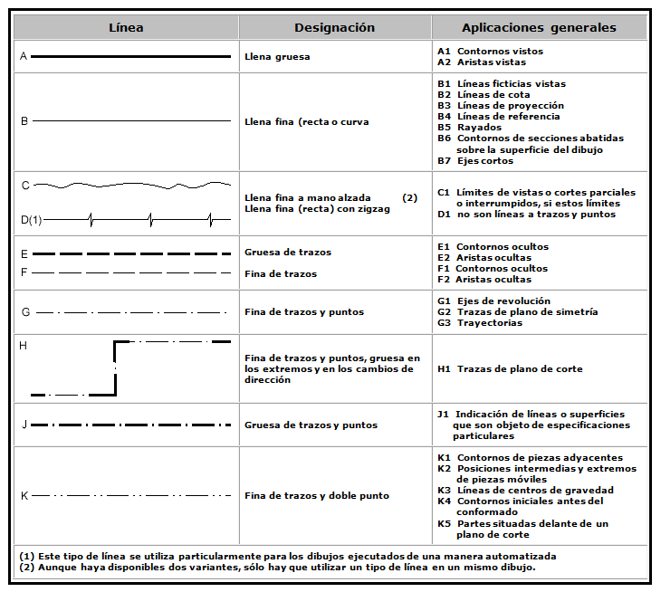

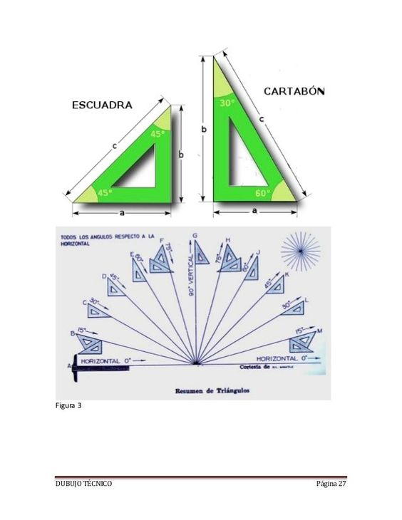
En esta ocasión la lámina número 4 será en hoja A4 como la anterior. Deberán realizar recuadro y rótulo completo. Dividir la hoja en cuatro partes iguales y trazar líneas:

- En el primer rectángulo deberán dibujar líneas continuas finas a 45°. Harán una línea fina y clara a 45 °, desde el centro de la hoja y marcarán 10mm en todo el largo. Luego darán vuelta la escuadra y comenzarán a dibujar lo pedido pasando por las marcas que dejaron cada 10mm.
- En segundo, también partiendo desde el centro de la hoja, pero con la escuadra a 60°, trazarán suavemente una línea y la dividirán cada 10mm, luego girarán dicha escuadra para trazar líneas de trazo a 30°.
- En el tercer rectángulo vuelvo a trazar una línea suave a 30°, desde el vértice superior derecho y marcar los 10mm, para así con la escuadra a 60° dibujar líneas continuas gruesas.
- Y, por último, trazamos líneas continuas finas verticales y horizontales cada 10mm.

